Лабораторная диагностика основных возбудителей хирургических инфекций
Колдаева Елена Николаевна
преподаватель высшей категории
БПОУ ВО «Воронежский базовый медицинский колледж»

Гнойно-воспалительные заболевания имеют инфекционную природу, они вызываются различными видами возбудителей: грамположительными и грамотрицательными, аэробными и анаэробными, спорообразующими и неспорообразующими и другими микроорганизмами, а также патогенными грибами. При определенных, благоприятных для развития микроорганизмов условиях воспалительный процесс может быть вызван условно-патогенными микробами: Klebsiella pneumoniae, Enterobactеr aemgenes, сапрофитами — Proteus vulgaris и др. Заболевание может быть вызвано одним возбудителем (моноинфекция) или несколькими (смешанная инфекция). После оперативных вмешательств инфекционные осложнения могут вызывать различные микроорганизмы (таблица1).

Таблица 1 - Основные возбудители инфекционных осложнений после различных оперативных вмешательств
Область операционного вмешательства | Бактерии
Сердечно-сосудистая система | Золотистый и эпидермальный стафилококки, дифтероиды
Голова и шея | Аэробы и анаэробы полости рта, золотистый стафилококк, стрептококки, грамотрицательные энтеробактерии
Пищевод | Анаэробы полости рта, золотистый стафилококк, стрептококки
Верхние отделы желудочно-кишечного тракта | Золотистый стафилококк, флора полости рта и глотки, грамотрицательные энтеробактерии
Желчные пути | Грамотрицательные энтеробактерии, золотистый стафилококк, энтерококки, клостридии, иногда синегнойная палочка
Нижние отделы желудочно-кишечного тракта | Аэробы и анаэробы кишечника, грибы

Микроорганизмы могут проникать в рану, в зону повреждения тканей из внешней среды (экзогенное инфицирование) или из очагов скопления микрофлоры в самом организме человека (эндогенное инфицирование).
Этиологическая структура госпитальных инфекций в хирургии имеет определенные различия в зависимости от профиля стационара и типа оперативного вмешательства.
Ведущим возбудителем раневых инфекций в отделениях общего профиля остается золотистый стафилококк; коагулазонегативные стафилококки наиболее часто вызывают посттрансплантационные инфекции; кишечная палочка и другие представители семейства Enterobacteriaceae являются доминирующими возбудителями в абдоминальной хирургии и инфекций в акушерстве и гинекологии (рис. 1, 2).

Рис. 1. Процентное соотношение возбудителей хирургических инфекций

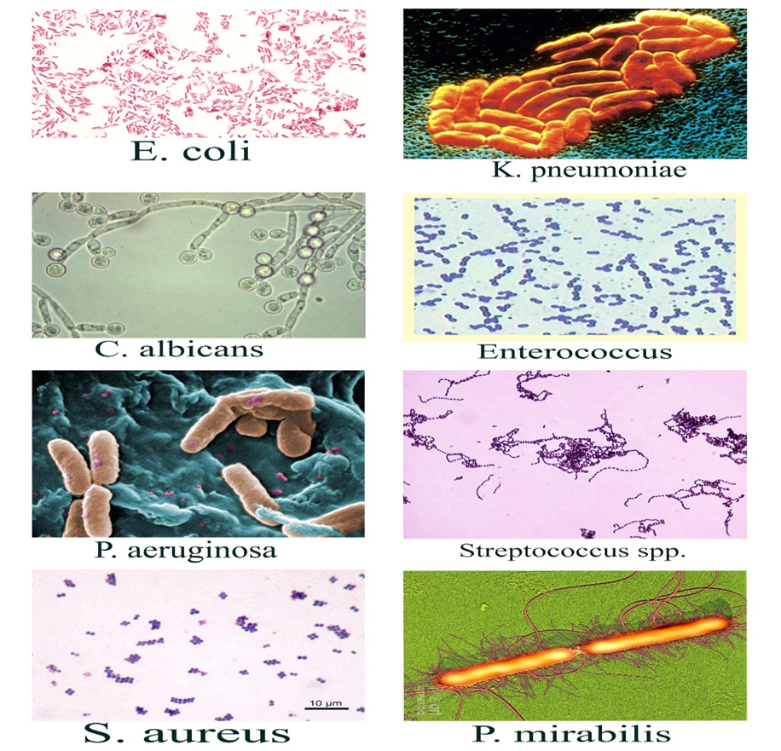
Рис. 2. Основные возбудители раневых инфекций
Для выделенных госпитальных штаммов характерна высокая устойчивость к антибиотикам; устойчивость к наиболее применяемым антибиотикам может достигать 70-90%. Отмечена высокая резистентность к пенициллинам и хорошая чувствительность к фторхинолонам.
При наличии раневого отделяемого проводят забор образцов, готовят мазки для микроскопии и производят посев на питательные среды. Например, при воспалительных заболеваниях наружного, среднего и внутреннего уха исследуют гнойное или серозное отделяемое. При этом следует учитывать, что в норме в наружном ухе, слуховом проходе присутствует нормальная микрофлора, представленная сапрофитными и условно-патогенными бактериями - обитателями кожи. Это Staphylococcus epidermidis, Corynebacterium.В среднем и внутреннем ухе микрофлора отсутствует. При остром воспалительном процессе возбудителем может быть Staphylococcus aureus, S. epidermidis, Streptococcus viridans, а также E. coli, Bacteroides. При хронически протекающей инфекции чаще обнаруживают ассоциации грамотрицательных микроорганизмов рода Proteus, Klebsiella, Enterobacter, E. coli, Pseudomonas, также Mycobacterium tuberculosis, Actinomyces и плесневые грибы Asperqillus, Mucor.
Взятие исследуемого материала: при поражении наружного уха проводят обработку кожи 70% спиртом с последующим промыванием физиологическим раствором, затем отделяемое из очага собирают на стерильный ватный тампон. При поражении среднего и внутреннего уха исследуют пунктаты и материал, полученный во время оперативных вмешательств, собранный в стерильную посуду.
Микроскопия исследуемого материала.
1. Бактериоскопия нативного материала.
Проводят с целью получения друз и элементов гриба при подозрении на микоз методом "раздавленной капли". Исследуемый материал помещают на предметное стекло в каплю физиологического раствора и покровным стеклом осторожно накрывают так, чтобы жидкость была без пузырьков воздуха. Правильно сделанная капля заполняет все пространство между покровным и предметным стеклом, но при этом жидкость не выступает за края покровного стекла. Микроскопию проводят при опущенном конденсоре сначала при малом увеличении (объектив х8), затем при большом (объектив х40).
2. Бактериоскопия нативного окрашенного материала.
Во всех случаях исследования окрашивание мазков проводят по Граму. При подозрении на туберкулез- окрашивают методом Циль-Нильсена, на актиномикоз - по Романовскому-Гимзе.
При положительных находках может быть дан ориентировочный ответ. Дальнейший ход микробиологического исследования определяется видом предполагаемого возбудителя.
Посев исследуемого материала.
Так как хронические гнойные отиты вызываются различными микроорганизмами, в первый день исследования необходимо производить посев на насколько питательных сред.
Питательные среды.
1. 5% кровяной агар КА
2. Среда Сабуро САБ
3. Среда для контроля стерильности СКС
4. Агар с гретой кровью - шоколадный агар (при обследовании грудных детей).
Культивирование.
Материал тщательно втирают в поверхность плотных питательных сред. Термостатирование производят при температуре 37* С 24 часа, 5% кровяной агар инкубируют в атмосфере углекислого газа в эксикаторе со свечой. Посев на среде Сабуро выдерживают при 22 - 25* С не менее 5 суток. На второй день просматривают сделанные накануне посевы. При появлении роста на плотных питательных средах изучают выросшие колонии, проводят качественную и количественную оценку бактериального роста (единичные колонии, умеренный, обильный рост), выделяют чистую культуру предполагаемого возбудителя. Дальнейшее изучение проводят с целью идентификации ( рис. 3,4) и определения чувствительности к антибиотикам (таблица 2).
Оценка результатов.
При выделении специфических возбудителей интерпретация результатов не вызывает трудностей. В других случаях, когда процесс вызывается условно - патогенными бактериями, необходимо применение количественных критериев оценки. Преобладающий в мазке нативного материала, окрашенного по Граму, вид микроба, массивность роста однотипных колоний, повторность выделения культур дают возможность сделать заключение о возможном возбудителе процесса.
Необходимо иметь в виду, что в процессе лечения антибактериальными средствами нередко происходит замена бактериальной флоры на грибковую.

Таблица 2 - Идентификация и определение чувствительности микробов к антибиотикам

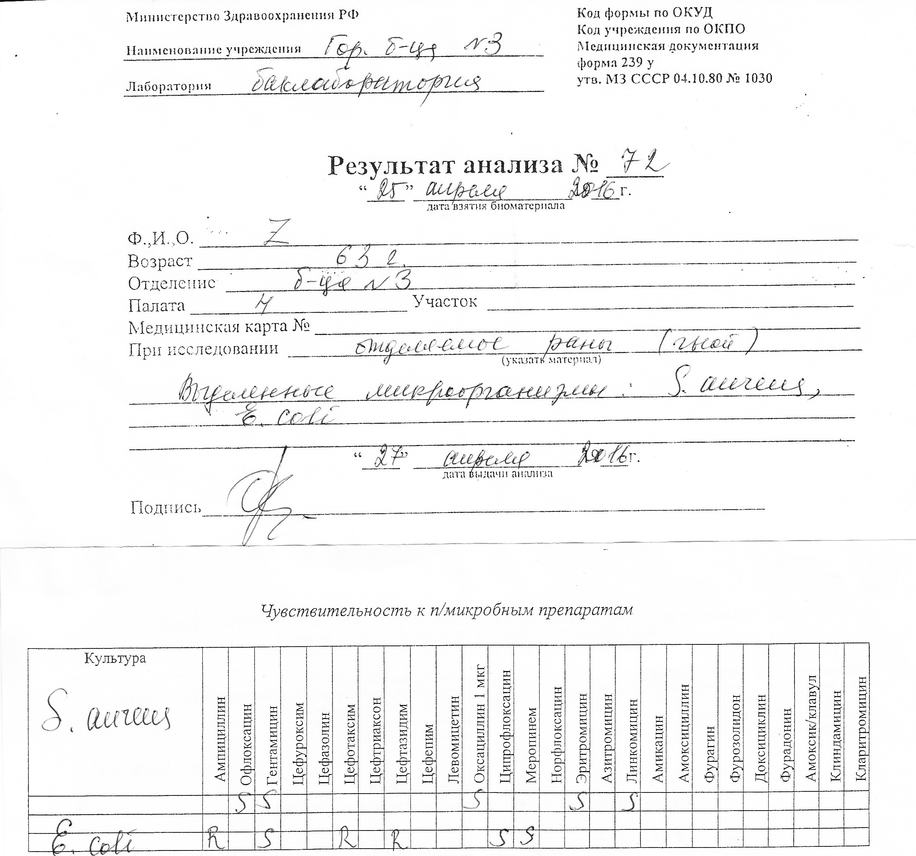
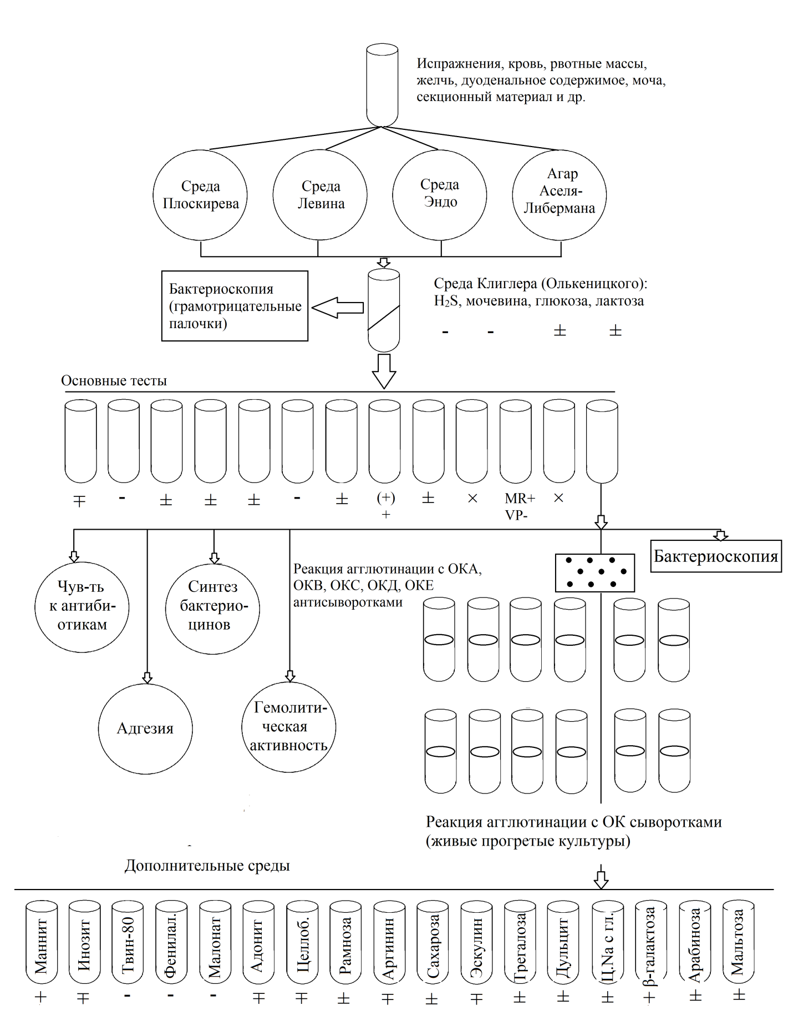

Рис. 3. Схема бактериологического выделения E. coli

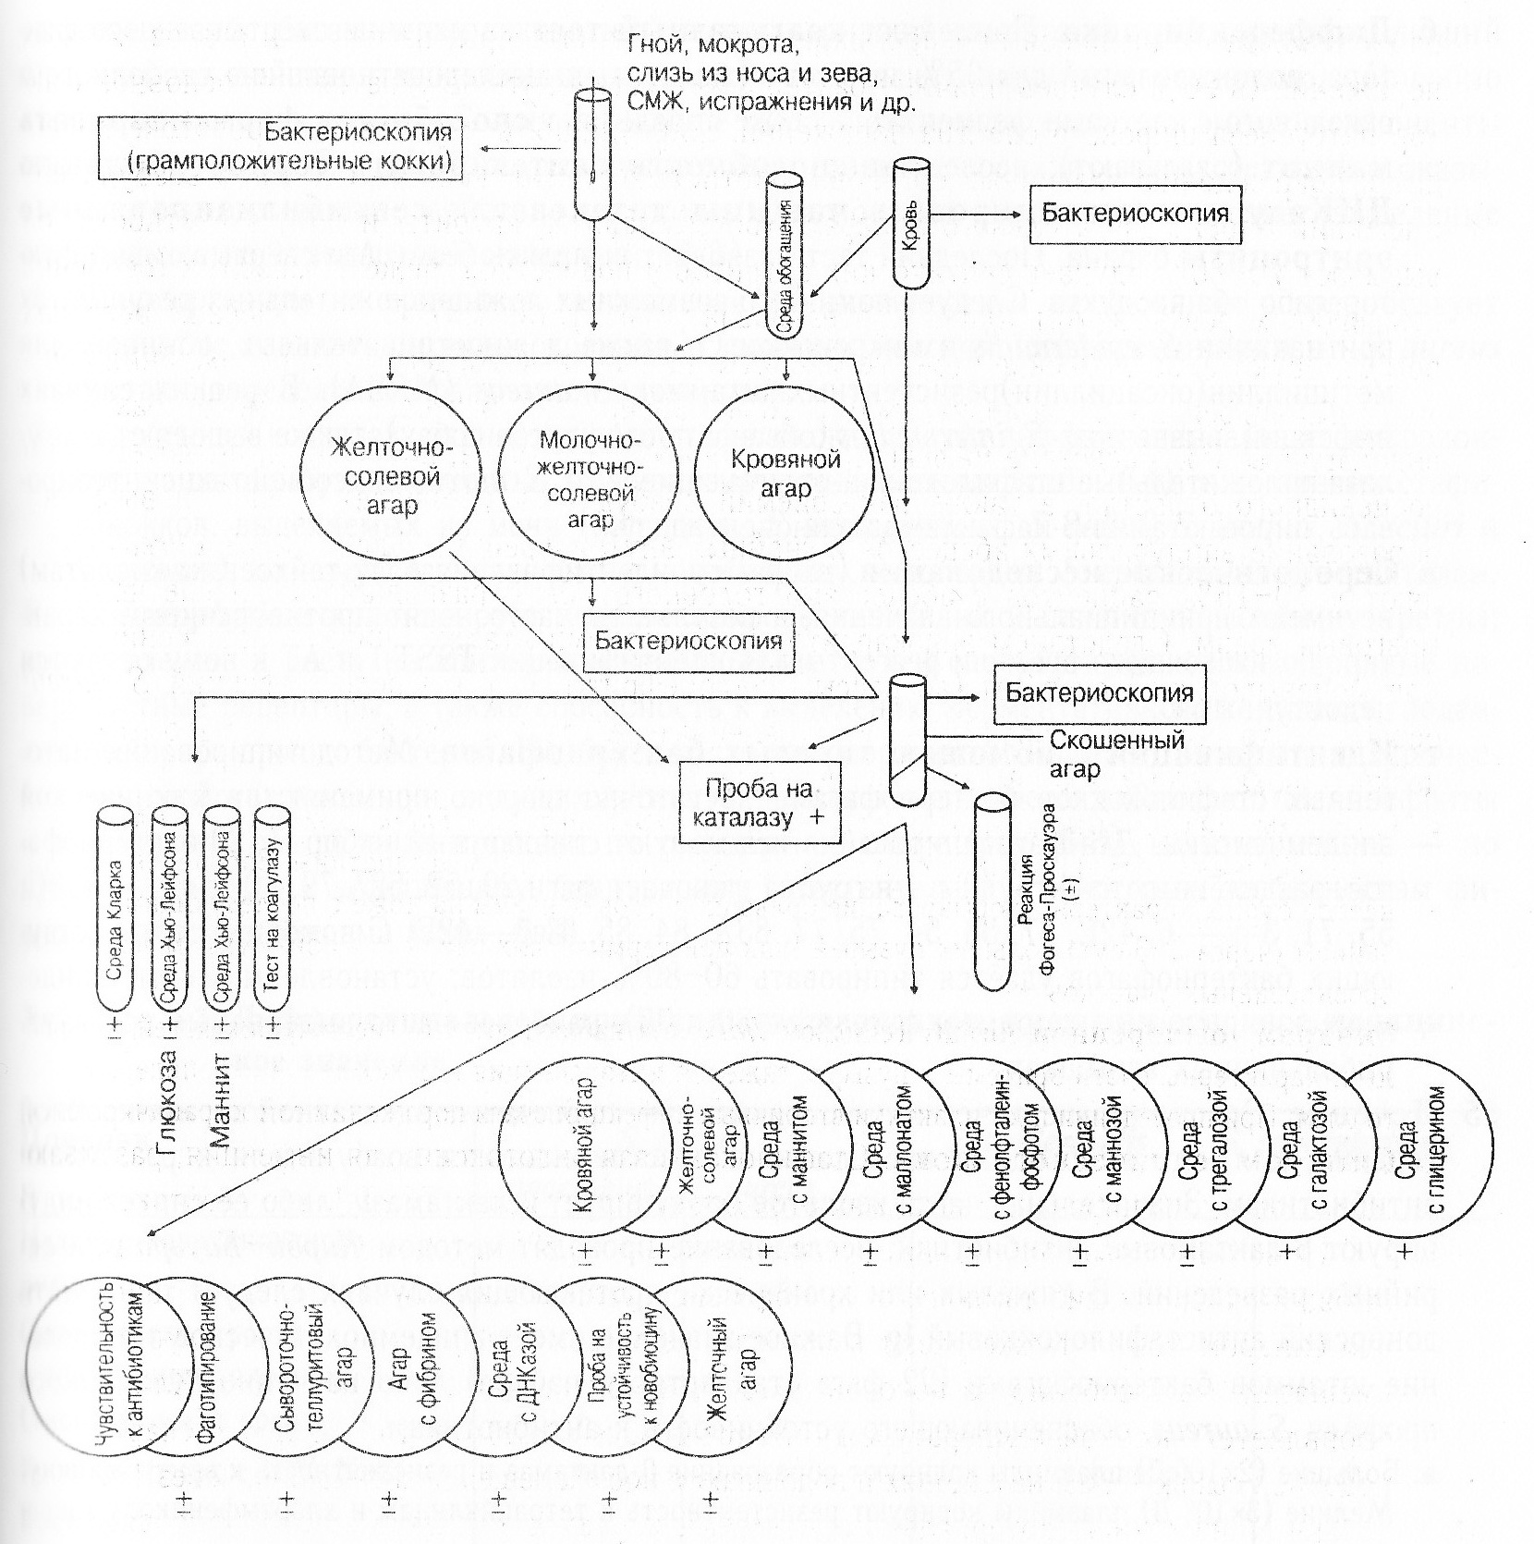

Рис. 4. Схема бактериологического выделения стафилококков

Используемая литература
- Быков А.С. Основы микробиологии, вирусологии и иммунологии: учебник для студентов среднего профессионального образования / А.А. Воробьев, А.С. Быков, Е.П. Пашков; под ред. А.А. Воробьев. - М.: ИЦ Академия, 2010.
- Покровский В.И. Медицинская микробиология: учебник/В.И. Покровский, О.К. Поздеев. – М.: Гэотар медицина, 2010.
- 15. Прозоркина Н.В. Основы микробиологии, вирусологии и иммунологии: учебное пособие для средних специальных медицинских учебных заведений / Н.В. Прозоркина, Л.А. Рубашкина. - Рн/Д.: Феникс, 2013.
- Приказ Минздрава № 535 от 22.04 1985 г. статус на 2017 г. "Об унификации микробиологических (бактериологических) методов исследования, применяемых в клинико-диагностических лабораториях лечебно-профилактических учреждений".

